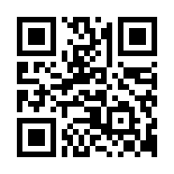
長野県社会福祉士会 2021年度中信地区セミナー
東日本大震災から１０年
災害支援について考える
参 加 申 込 書
（セミナー用申込QRコード）
ＦＡＸ送信先：０２６－２６６－０３３９ 長野県社会福祉士会事務局 行

氏 名

連絡先（電話番号）

E-mail

◆参加方法 □ 会場で参加 □ Zoomで参加

◆所属等 □ 長野県社会福祉士会会員 □ 非会員

（非会員の方は、下枠内にもチェック・◯記入をお願いします）
□ 行政関係 □ 社協関係 □ 教育・研究関係

□ 福祉サービス関係（ 高齢 ・ 障がい ・ 児童 ・ その他 ）

□ その他（ ）

◆報告・講演で、触れて欲しい事や質問等があればご記入下さい。
（時間の都合等で、全ての質問に必ずしもお答えできません。予めご承知おきください）
※メールでお申込の方は、本文に上記内容を記載してください。

